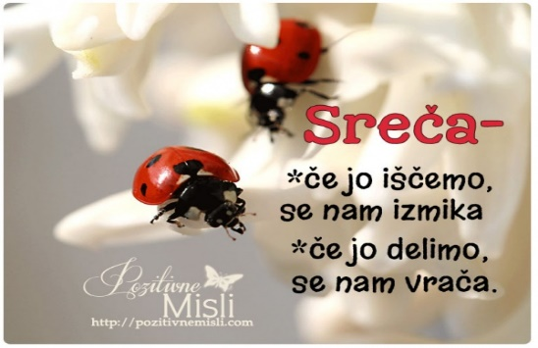 **POUK - TOREK,5.5. 2020**

**SLO**

Naprej preglej rešitve včerajšnje naloge.

DZ. s. 47/ 41 hodniku, omarico, odlaganje, ključev, denarnic, časopisov, čevljev, Pedala, odsevnika, kolesom

|  |  |  |
| --- | --- | --- |
| SAMOSTALNIK | SPOL | ŠTEVILO |
| hodniku | m. sp. | ed. |
| omarico | ž. sp. | ed. |
| odlaganje | s. sp. | ed. |
| ključev | m. sp. | mn. |
| denarnic | ž. sp. | mn. |
| časopisov | m. sp. | mn. |
| čevljev | m. sp. | mn. |
| Pedala | m. sp. | dv. |
| odsevnika | m. sp. | dv. |
| kolesom | s. sp. | ed. |

DZ. s. 29

28. Babica je popila tri skodelice mleka. Na trgu je kupil štiri vrste sadje. Peter je pojedel dva krožnika juhe.

29. starost, drevje, olje, sol, veselje

**Včeraj si spoznal, da imajo nekateri samostalniki samo ednino in jih ne moremo šteti. Imenujemo jih edninski samostalniki.**

**Preberi tole poved in pomisli, v katerem številu je samostalnik OČALA!**

Moja očala so na nosu.

Tudi če so očala ena sama, so v množini, saj ne moreš reči »eno očalo » je... Ta samostalnik ima SAMO MNOŽINO, ne more imeti ednine in dvojine.

Pomaga ti beseda SO– To so očala.

Aha, torej, zjutraj oblečem ene hlače (ne moremo reči ena hlača, dve hlači). Ta samostalnik nima treh števil, ampak samo množino, zato je tudi množinski.

To so hlače.

**Odpri DZ. s. 30 in reši nalogi 31. in 32.**

**Odpri zvezek in napiši:**

MNOŽINSKI SAMOSTALNIKI

* ne moremo jih šteti
* imajo samo množino
* TO SO : škarje, očala, škarje, usta, pljuča, možgani, vrata…

4 množinske samostalnike uporabi v povedih in zapiši.

**Za utrjevanje znanja na spletu poišči Interaktivne vaje, zavihek Slovenščina od 1-5, - Slovnica - Samostalnik**

**Reši vaji Označi samostalnik in Spol samostalnika.**

**MAT**

Rešitve:

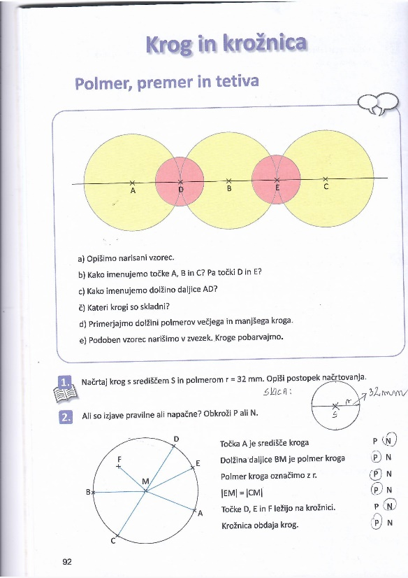 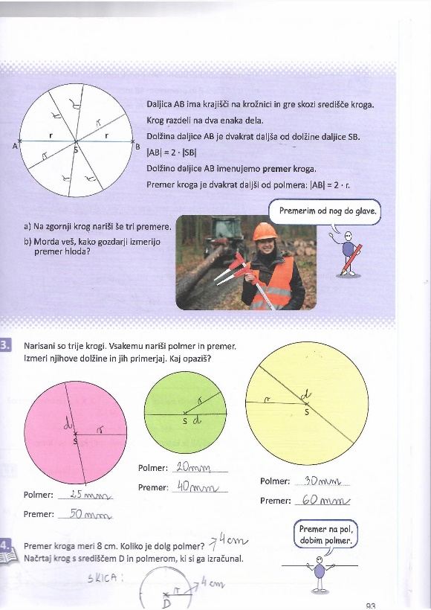

**NOVA SNOV:**

1. Ponovimo načrtovanje krožnic.

Reši nalogo 5. na str.: 94.

Kroge načrtaj v brezčrtni zvezek. Uporabljaj šestilo, ravnilo in dobro ošiljen svinčnik. Označi središče! Bodi natančen.

1. Oglej si razlago v DU str.: 94.

Znotraj kroga imaš dve oranžni daljici. Poglej, kje imata krajišči.

DALJICO, KI IMA KRAJIŠČI NA KROŽNICI IMENUJEMO TETIVA.

Preriši krog s tetivama v zvezek in spodaj napiši:

Tetiva je daljica, ki ima krajišči na krožnici.

Tetiva pa imenujemo tudi napeto vrvico pri loku.

Tetiva je tudi predel nad peto noge.

Reši še vse naloge na str.: 94 in 95.

**DRU**

1. **Rešitve:**

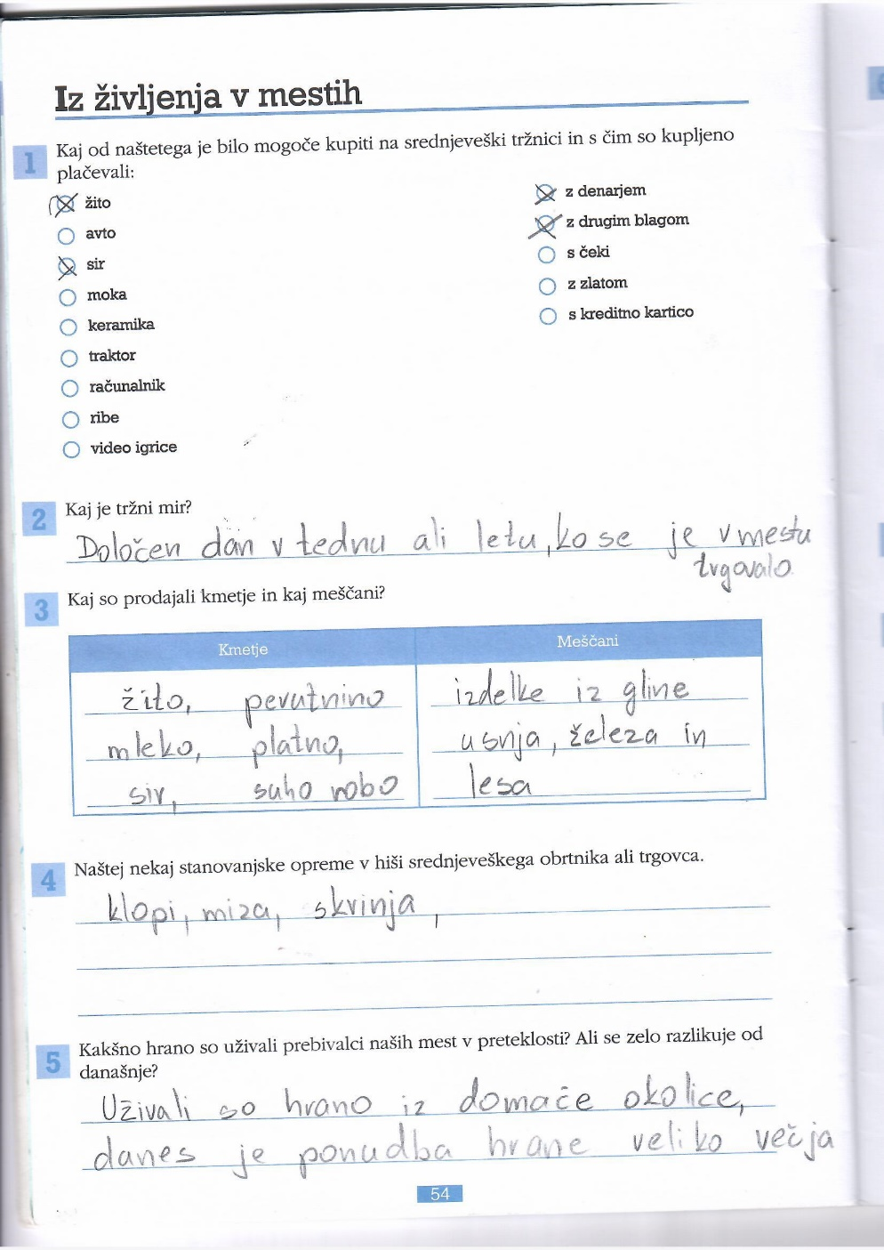

**NOVA SNOV:**

Danes pa se bomo preselili v NOVI VEK in še malo v SEDANJOST.

To obdobje traja približno 400 let.

Odpri učbenik na str.:84 .

Najprej si oglej časovni trak, na katerem so s sličicami prikazani pomembni dogodki, izumi, nove dejavnosti in ljudje iz tega časa.

Sličice predstavljajo:

Primož Trubar, Abecednik, tovorništvo, Janez Vajkard Valvazor, splavarstvo, plavž, Prešeren, parna lokomotiva, hidroelektrarna, avtobus, letalo.

S pomočjo časovnega traku umesti zgornje besede v približen čas.

Napr.: Primož Trubar – okrog leta 1500

Lahko ugotovimo, da je to obdobje, ki je polno novih odkritij in velikega tehnološkega napredka, ki je močno vplivalo na življenje ljudi.

Primož Trubar je bil protestantski duhovnik in pisec. Je tudi pisec Abecednika, prve slovenske knjige.

V tem času se je močno razvilo tovorništvo, prevoz tovora s pomočjo živali.

Znana osebnost je tudi Janez Vajkard Valvazor. O njem več poišči

sam na Googlu. Prepričana sem, da boš izvedel-a veliko novega.

Kako to narediš: v Googlov iskalnik samo vpišeš Janez Vajkard Valvazor in enter. Dobil boš več zadetkov, sedaj pa le še malo pobrskaj in preberi.

Razvilo se je splavarstvo, kopali so železovo rudo in jo topili v plavžih.

V tem obdobju se je rodil tudi naš največji slovenski pesnik France Prešeren.

Izumili so parni stroj in parno lokomotivo.

Postavili so prve hidroelektrarne in omogočili uporabo elektrike.

V tem času tudi Krištof Kolumb odkrije Ameriko. (l. 1492 )

Vse te iznajdbe pa nas popeljejo tudi v sodobnost. Človek je iznajdbe še dodatno izpopolnil in nam tako močno izboljšal življenje.

Brez elektrike si namreč danes življenja skoraj ne znamo več predstavljati. Tudi potovanja so se močno spremenila. Potujemo veliko udobneje in hitreje.

Sedaj pa si še preberi učno snov v učbeniku str.: 84 – 86.

**ŠPO**Danes ti pošiljam posnetek, kjer si lahko ogledaš, kako posnemamo živali. Vaje lahko izvajaš v stanovanju, še bolje pa bo, če jih opraviš zunaj. Vsako vajo izvajaj vsaj 1 minuto. Lahko si na dvorišču tudi postaviš manjši poligon z ovirami in ga nekajkrat pretečeš.

Odpravi se tudi na vsaj pol urni sprehod.

<https://www.pinterest.com/pin/230668812462928832/?nic_v1=1aQhA73JT%2B5qvp0WVbIGAunmsV0wfLiasNl%2FTGGWfiwK3kK%2F388gLAETmtRbQScVl9>